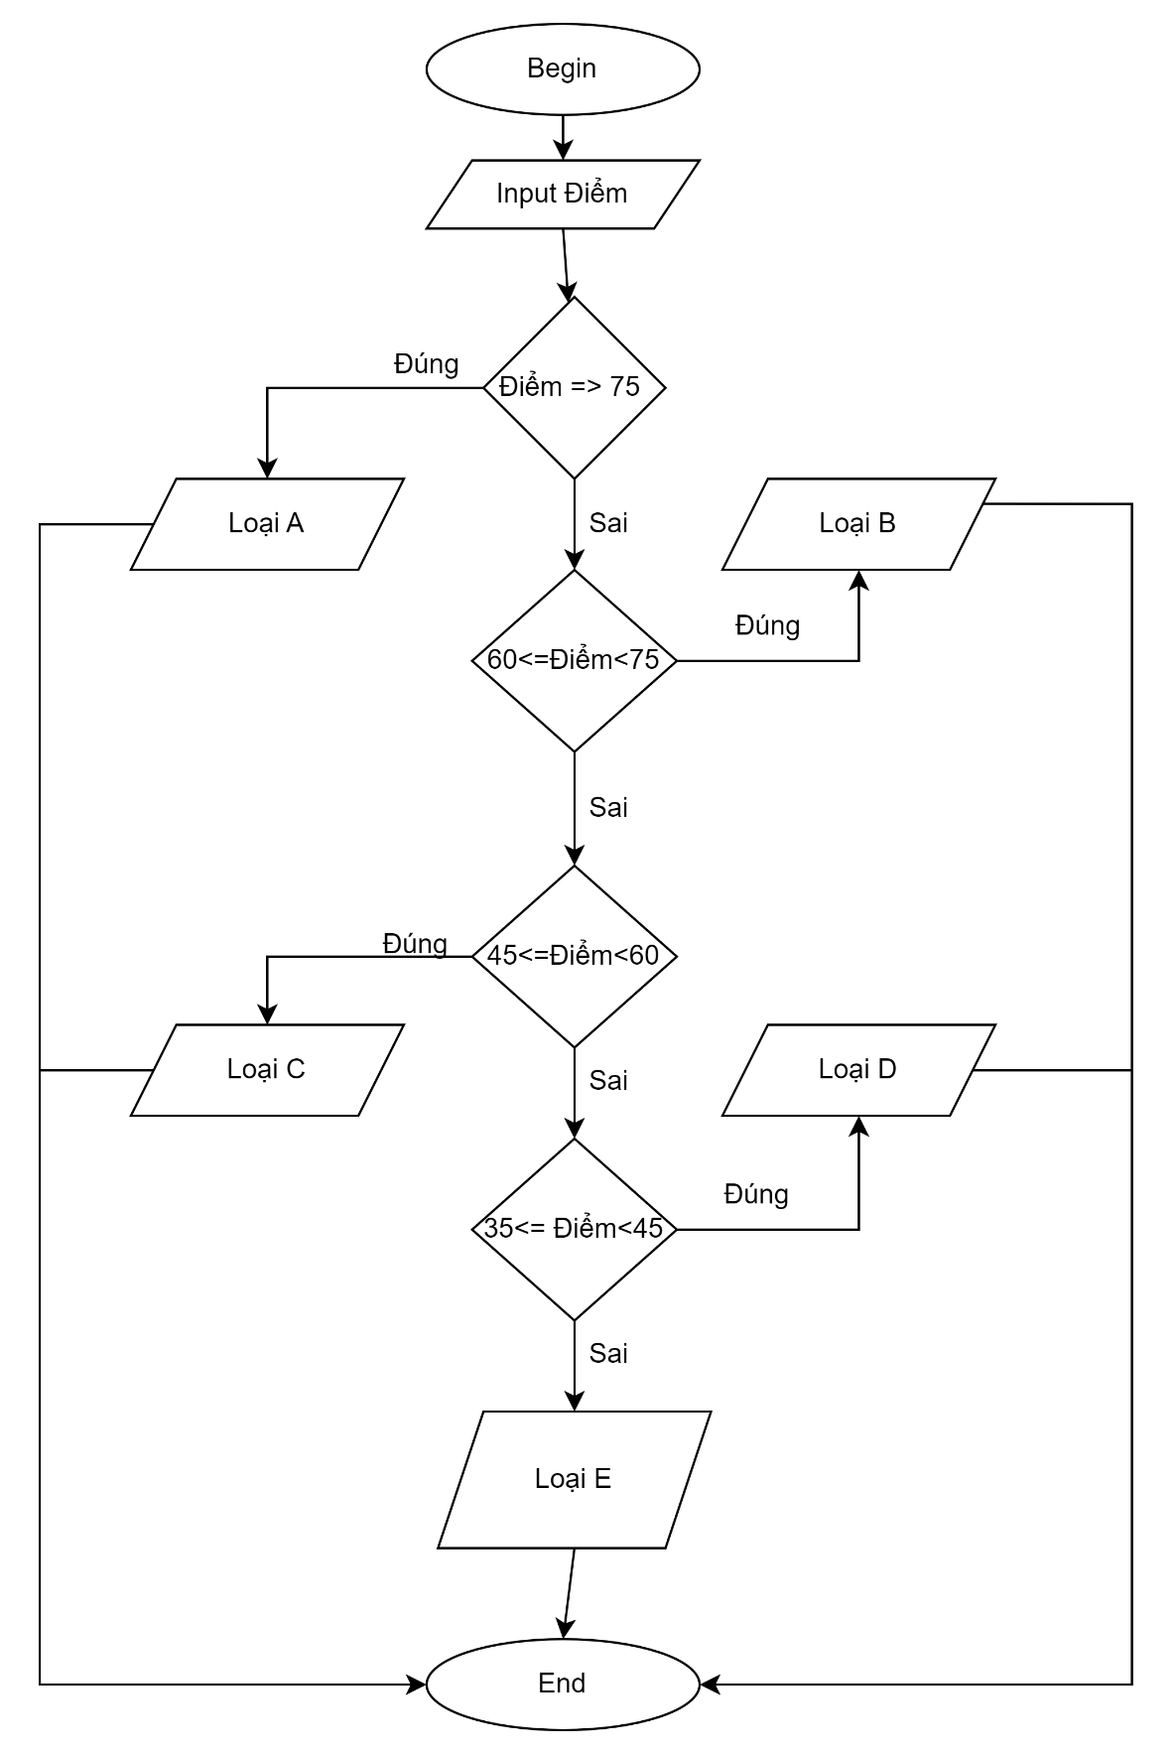

Begin

Input Điểm

If Điểm => 75

Output “ Loại A”

Else

If Điểm 45<= Điểm <65

Output “ Loại B”

Else

If Điểm 35<= Điểm <45

Output “ Loại C “

Else

Output “Loại D”

End if

End if

End if

End